国家自然科学基金委员会
2011年东海（含长江口）科学考察实验研究海洋科学共享航次项目秋季航次公告

中国科学院海洋研究所
2011年09月15日

国家自然科学基金委员会
2011年东海（含长江口）科学考察实验研究海洋科学共享航次项目秋季航次公告

1.科学目标
以河口和陆架边缘海海洋环境演变和生态系统响应为主线，通过物理海洋、海洋地质、海洋生物和海洋化学等多学科的综合调查研究，获取长周期的区域海洋样品和环境参数变化记录，以期揭示全球变化背景下长江口和东海区域的响应过程和机理。
2.科学问题
东海海区是我国典型的陆架边缘海，西有长江输入，东有黑潮影响，是陆海相互作用最为复杂的海域。受气候变化和人类活动的双重影响，长江口及东海海域海洋生态环境发生变化。以东海（包括长江口）综合调查航次为现场实验和观测平台，围绕“长江口及邻近陆架的海洋环境演变和生态系统响应”关键科学问题，研究东海海洋生态系统的结构、功能及其时空演变规律，描述物理、化学、生物过程对海洋环境演变的影响及生态系统对其变化的响应和反馈机制。
3.观测与调查内容
根据本航次拟包含的33项科学基金项目所提海上调查要求，项目设计了重点断面，包括大气、海水、生物和底质样品采集；进行海洋水文、海洋生态环境参数、底质环境参数和浅地层剖面走航或定点测量。
- 海洋水文气象观测：包括海水温盐度、海流、流向、气温、湿度、风速、风向等参数的全程走航观测、大面观测和锚碇连续观测。
- 海洋地质观测取样：表层和柱状沉积物取样、悬浮体过滤、沉积物取样（表层、柱状）、现场沉积物化学测定等。
- 海洋生物调查：水体荧光（叶绿素）、浮游生物（浮游植物、浮游动物）、微生物（种类、数量、功能基因组）、底栖生物拖网与取样等。
- 海洋化学调查：营养盐、污染物、气溶胶以及与海洋碳循环有关的各类海水化学要素的走航观测。

4.工作区范围

为最大限度地满足各项课题的要求, 根据时间和经费情况,秋季航次拟在长江口及东海陆架海域设计9条科学考察断面和一个重点海域，累计航程6288海里左右。（见下图）

2011年东海（长江口）海洋科学秋季共享航次站位图
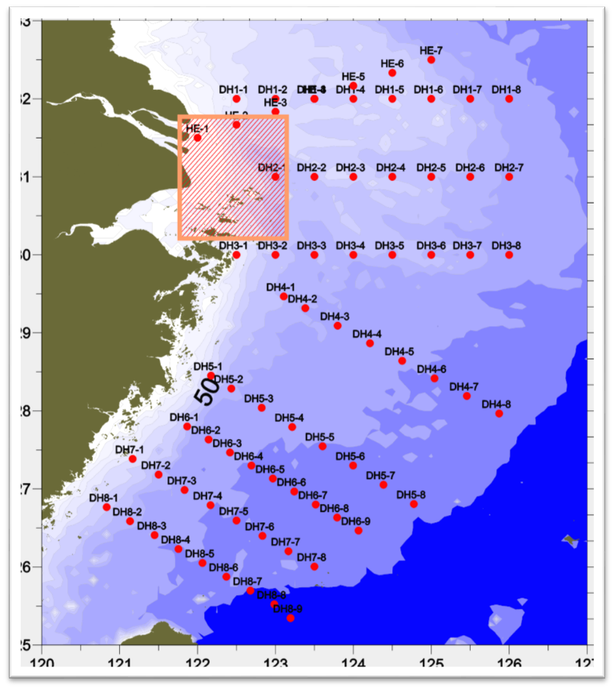

2011年东海（长江口）海洋科学秋季共享航次站位表
站点 | 经度 | 纬度 | 站点 | 经度 | 纬度
DH1-1 | 122.5000 | 32.0000 | DH5-6 | 123.9967 | 27.3000
DH1-2 | 123.0000 | 32.0000 | DH5-7 | 124.3867 | 27.0533
DH1-3 | 123.5000 | 32.0000 | DH5-8 | 124.7767 | 26.8067
DH1-4 | 124.0000 | 32.0000 | DH6-1 | 121.8667 | 27.8000
DH1-5 | 124.5000 | 32.0000 | DH6-2 | 122.1417 | 27.6333
DH1-6 | 125.0000 | 32.0000 | DH6-3 | 122.4167 | 27.4667
DH1-7 | 125.5000 | 32.0000 | DH6-4 | 122.6917 | 27.3000
DH1-8 | 126.0000 | 32.0000 | DH6-5 | 122.9667 | 27.1333
DH2-1 | 123.0000 | 31.0000 | DH6-6 | 123.2417 | 26.9667
DH2-2 | 123.5000 | 31.0000 | DH6-7 | 123.5167 | 26.8000
DH2-3 | 124.0000 | 31.0000 | DH6-8 | 123.7917 | 26.6333
DH2-4 | 124.5000 | 31.0000 | DH6-9 | 124.0667 | 26.4667
DH2-5 | 125.0000 | 31.0000 | DH7-1 | 121.1667 | 27.3850
DH2-6 | 125.5000 | 31.0000 | DH7-2 | 121.5000 | 27.1833
DH2-7 | 126.0000 | 31.0000 | DH7-3 | 121.8333 | 26.9867
DH3-1 | 122.5000 | 30.0000 | DH7-4 | 122.1667 | 26.7917
DH3-2 | 123.0000 | 30.0000 | DH7-5 | 122.5000 | 26.5950
DH3-3 | 123.5000 | 30.0000 | DH7-6 | 122.8333 | 26.3983
DH3-4 | 124.0000 | 30.0000 | DH7-7 | 123.1667 | 26.2017
DH3-5 | 124.5000 | 30.0000 | DH7-8 | 123.5000 | 26.0050
DH3-6 | 125.0000 | 30.0000 | DH8-1 | 120.8333 | 26.7667
DH3-7 | 125.5000 | 30.0000 | DH8-2 | 121.1333 | 26.5867
DH3-8 | 126.0000 | 30.0000 | DH8-3 | 121.4483 | 26.4083
DH4-1 | 123.1067 | 29.4667 | DH8-4 | 121.7550 | 26.2300
DH4-2 | 123.3833 | 29.3167 | DH8-5 | 122.0633 | 26.0517
DH4-3 | 123.7983 | 29.0917 | DH8-6 | 122.3700 | 25.8750
DH4-4 | 124.2133 | 28.8667 | DH8-7 | 122.6783 | 25.6967
DH4-5 | 124.6267 | 28.6417 | DH8-8 | 122.9850 | 25.5217
DH4-6 | 125.0417 | 28.4167 | DH8-9 | 123.1933 | 25.3450
DH4-7 | 125.4567 | 28.1917 | HE-1 | 122.0000 | 31.5000
DH4-8 | 125.8717 | 27.9667 | HE-2 | 122.5000 | 31.6670
DH5-1 | 122.1733 | 28.4517 | HE-3 | 123.0000 | 31.8340
DH5-2 | 122.4333 | 28.2867 | HE-4 | 123.5000 | 32.0000
DH5-3 | 122.8233 | 28.0400 | HE-5 | 124.0000 | 32.1670
DH5-4 | 123.2150 | 27.7933 | HE-6 | 124.5000 | 32.3330
DH5-5 | 123.6050 | 27.5467 | HE-7 | 125.0000 | 32.5000

5.主要时间节点

设备上船时间：2011年10月08-09日
人员上船时间：2011年10月10日上午9-11点
航次时间： 2011年10月10日至10月30日

6.联系人
程培周
电话：0532－82898603
邮箱：chengpeizhou@qdio.ac.cn

于 非
电话：0532－82898187
邮箱：yuf@qdio.ac.cn

中国科学院海洋研究所
2011年09月15日

